第六章 刚体运动学

第一节．刚体和自由度的概念
刚体：物体上任意两点间的距离保持不变。
通俗地说：大小和形状保持不变的物体。
刚体和质点都是对实际物体的抽象。刚体考虑了物体的体积效应，但忽略了物体的形变。与质点相比，刚体更加接近实际物体。
自由度：确定一个物体的位置所需要的独立坐标数。
质点的位置：x，y，z三个空间坐标，3个自由度。
刚体的运动：任意点的平动＋绕该点的转动
点的平动：3个自由度；绕定点转动：3个自由度，6个自由度。

第二节 刚体的平动
运动过程中，刚体上任意一条直线始终保持和自身平行—平动。
平动时，刚体上各点的运动轨迹都相同。因此只要知道某一点的运动状态就知道了整个刚体的运动状态。
x

A

y

z

B

r_{A}
r_{B}

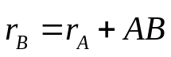
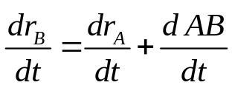
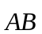为常矢量，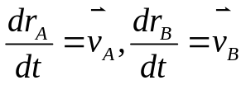
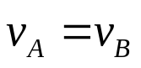
再对时间求导得：
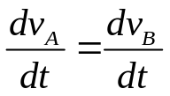
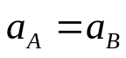
可见，刚体作平动时，各点的速度和加速度都相同。

书中例题5.1(P.182)
装置如图，曲柄长度为r，与x轴的夹角φ＝ωt，其中ω为常量。
求：T形连杆在t时刻的速度和加速度。
M
ω
φ
O

解：T形连杆的运动为平动，∴连杆上任意点的速度和加速度都相同。以杆上M点为研究对象：
x＝rcosωt
对时间t求导得速度和加速度：
v＝－rωsinωt
a＝－rω2cosωt

第三节 刚体绕定轴转动
定轴转动的实例很多：电机转动，开关门，等等。
刚体绕一固定轴转动，转过的角度θ称为角位移。
角位移的单位：rad（弧度） ；角位移的方向：右手定则，
符合右手定则的方向为“＋”；反之为“－”
角位移随时间的变化关系表示为：
θ＝f（t）
角速度：描述刚体转动快慢的物理量。
单位：rad/s （弧度/秒） ；方向：右手定则
角速度是角位移随时间的变化率：
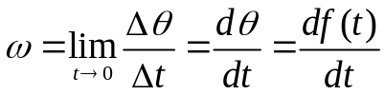
角加速度：描述刚体角速度变化快慢的物理量。
单位：rad/s² （弧度/秒²）；方向：右手定则
角加速度是角速度随时间的变化率：
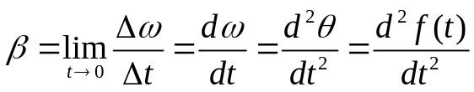

定轴转动是一维运动，当函数给定后，和直线运动的情况基本相同。
生活中描述转动方向按顺时针和逆时针方向。
物理中描述转动方向按右手定则。

工程上转速的单位经常用：转/分钟 （r/min）
最常用的电机转速为：3000转/分钟
发电机的转速：50转/秒＝3000转/分钟

书中例题5.2(P.184)
飞轮的角速度在12s内由1200r/min均匀地增加到3000r/min。
求：（1）飞轮的的角加速度；（2）在这段时间飞轮转过的圈数。
解：先将单位由 转/分 换成 弧度/秒
ω1＝1200×2π/60＝40π (rad/s)
ω2＝3000×2π/60＝100π (rad/s)
∵匀加速，t＝12s，
∴β＝（ω2－ω1）/t＝（100－40）π/12＝5π＝15.7(rad/s2)
角速度随时间的变化关系可通过β积分和初条件求得：
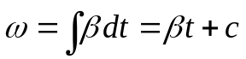
当t＝0时，ω＝ω1
∴ω＝ω1＋βt
角位移随时间的变化关系可通过ω积分和初条件求得：
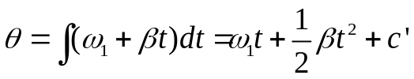
其中c’由初条件确定。 因为要求的是12s内转过的角度，可令t＝0时，θ＝0，代入得c’＝0
∴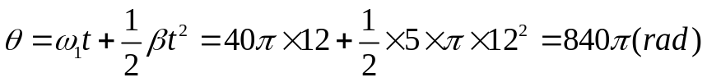
换算成圈数为：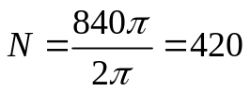（圈）

第四节 角量与线量的关系
定轴转动中，刚体上一点到转轴的距离为r，该点线量度和角量之间的关系为：
S＝θr ；v＝ωr ；a_{切向}＝βr ；a_{法向}＝v²/r＝ω²r²/r＝ω²r
由于刚体没有形变，所以刚体的法向加速度不重要。
考虑方向后：
s＝θ×r
v＝ω×r
a＝β×r

作业：P. 191 5.9 ; 5.10

第七章 刚体动力学

第一节 刚体定轴转动与转动定理
复习：
力矩定义： 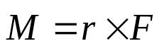
动量矩定义为： 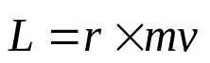
动量矩定理： 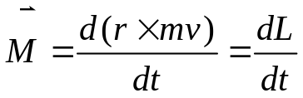

将刚体看成由一组特殊的质点组成，其特殊性就是：任意两质点间的距离保持不变。对于质点组中任意一个质点i，可根据动量定理写出它所受到的力矩与动量矩之间的关系：
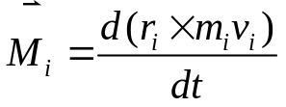
其中M_{i}为质点i所受的力矩，包括外力作用在该质点的力矩M_{i}外和质点组内相互作用的的力矩Mi内。
∴ 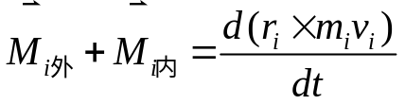 (1)
对质点组中每一个质点求和得：
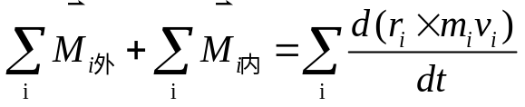 (2)
在刚体内部，作用力与反作用力总是成对出现的，并且大小相等，方向相反，作用在一条直线上，这对力所产生的力矩也是大小相对，方向相反的。因此，所有内力矩的求和为0。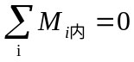。
刚体在做定轴转动是一维问题，角速度ω的方向为z轴方向，r_{i}与v_{i}总是互相垂直的，ri×vi的方向为z轴方向，ri×vi的大小为rivisin90o＝rivi ；
∴ 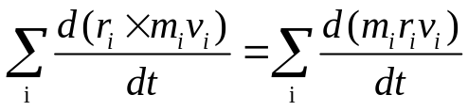
因为刚体中任意两质点间的距离保持不变，∴m_{i}r_{i}均为常量，且v_{i}＝ωr_{i}，可得：
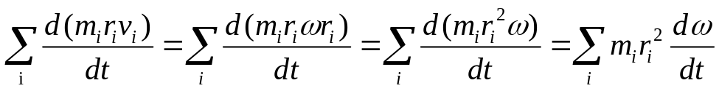
其中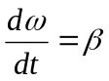为角加速度，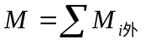表示和外力矩，则(2)式为：
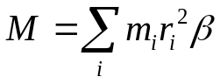 (3)
令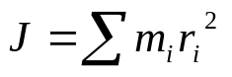 ，则(3)式写成：
M=Jβ (4) —— 刚体转动定理
对比牛顿第二定律 F=ma
m是描述物体惯性的物理量，J也是描述物体惯性的物理量，并且是描述物体转动时的惯性，称为转动惯量。

第二节 转动惯量
转动惯量的定义：
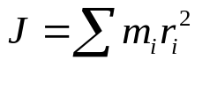
对于连续的刚体：
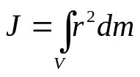
从转动惯量的定义可以看到，刚体做定轴转动时，其惯性不仅与刚体的质量有关，还与质量的分布状况有关。
对于质量相同的刚体，一个质量分布靠近转轴，另一个质量分布远离转轴，从定义中可以看出，前者的转动惯量比后者小。
生活实例：
锤头的质量为m，锤柄的质量不计，当以角速度ω转动锤子时，柄越长，其转动惯量越大，直观地看，柄越长，锤头的线速度越大，它所具有的动能也越大，其惯性也就越大。

书中例题6.1(P.198)
已知：长为L，质量为M的均质细杆。
求：该杆对通过中心并与杆垂直的轴的转动惯量。
解：对连续的刚体，用积分的方法求转动惯量。
在离转轴x处取一线元dx，由于杆是细杆，这一线元的质量为： 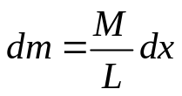
质量元到转轴的距离为x，根据转动惯量的定义：
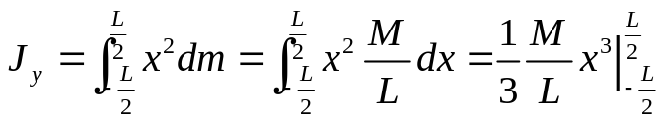
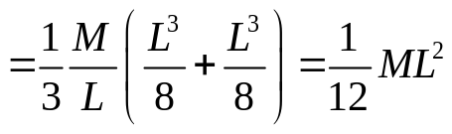
因为转轴在杆的中心，所以积分限从－L/2积到L/2。
如果转轴在杆的一端，则积分限从0积到L，这时的转动惯量为：
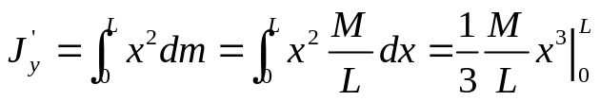
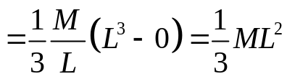
有此看到，同一根杆，绕端点的转动惯量是绕中点的转动惯量的4倍。
转动惯量是一个新的物理量，求转动惯量需要用积分的方法，是本课程重点内容之一。

书中例题6.2(P.198)
求：质量为M，半径为R，高h的圆柱或园盘对过圆心且与盘面垂直转轴的转动惯量。
解：取半径为r，宽dr的薄圆环，高h。
该圆环的质量为：dm＝ρ2π r h dr，其中ρ是园盘的密度：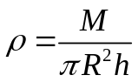
该圆环上各个点到转轴的距离都是r，
∴圆环的转动惯量为：dJ＝r²dm
整个园zhu 的转动惯量就是dJ从0到R积分：
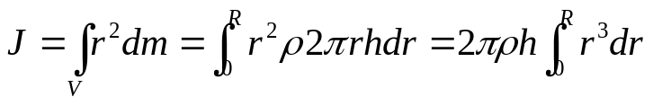
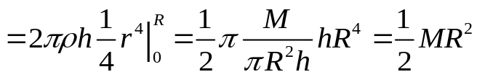
如果是圆环zhu，则积分限从R1积到R2：
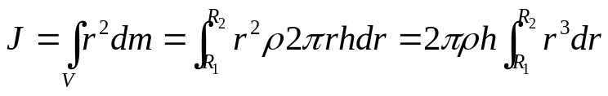
这时的密度应为：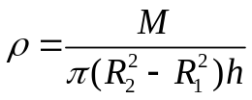
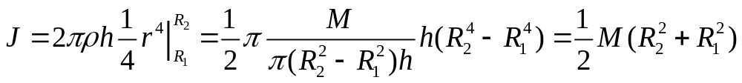

（1）平行轴定理
若有两个轴互相平行，其中一个轴过质心，则：
J＝J_{c}＋md²
其中J_{c}为刚体对质心的转动惯量；m为刚体的质量；d为两轴的垂直距离。
证明：以转轴为z轴做坐标系oxyz；以刚体质心为原点做质心坐标系o’x’y’z’；刚体质心在oxyz坐标系中的坐标为：x_{c}, y_{c}, z_{c},
刚体上的任意点在oxyz坐标系的坐标为：x_{i}, y_{i}, z_{i}；
该点在质心坐标系o’x’y’z’的坐标为：x_{i}’, y_{i}’, z_{i}’
以z轴为转轴，刚体对z轴
x
y
z
z’
x’
y’
C(x_{c},y_{c},z_{c})
d

的转动惯量为：
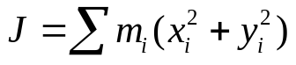
其中x_{i}和y_{i}是质点的x坐标
和y坐标，且：
x_{i}＝x_{c}＋x_{i}’；
y_{i}＝y_{c}＋y_{i}’
其中x_{c}和y_{c}是刚体质心的x坐标和y坐标，
x_{i}’和y_{i}’是质点在质心坐标系中的x’坐标和y’坐标
代入得：
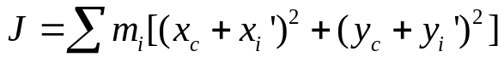
其中
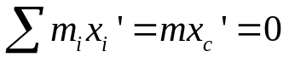； 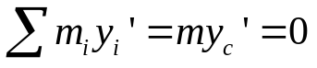
表示质心在质心坐标系中的坐标为0
x_{c}²+y_{c}²=d²为质心到转轴的距离；
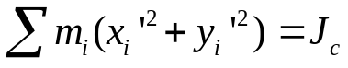
为刚体对过质心转轴的转动惯量。
∴ J＝Jc＋md²
例：书中例题6.1求了杆通过中心轴的转动惯量，用平行轴定理，求过端点且与杆垂直的轴的转动惯量。

解：两平行轴的间距为d＝L/2，根据平行轴定理
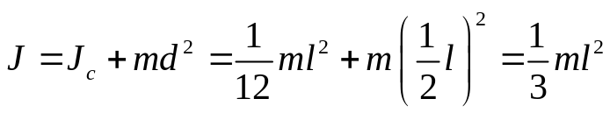
例：过园柱边缘与园柱中心轴平行的轴的转动惯量。
园盘对其中心轴的转动惯量为：1/2 MR2
两轴之间的距离为R，根据平行轴定理：
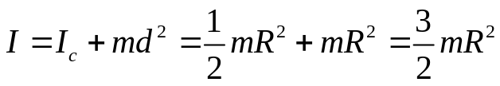
x
y
z
x_{i}
y_{i}
这种情况用直接积分比较困难。

(2)垂直轴定理
对于无穷薄的薄板，建立坐标
轴oxyz，其中oxy平面在薄板
平面内，z轴与薄板垂直。
J_{z}＝J_{x}＋J_{y}
证明：
＝Jx＋Jy
例题：均匀薄圆板，质量为m，半径为R。
x
y
求：过圆心且在板面上的转轴的转动惯量。
解：薄板对过圆心且与薄板
垂直转轴（z轴）的转动惯量
为J_{z}＝1/2 MR²，根据对称性，
薄板对x轴和对y轴的转动惯量相同，
Jx＝Jy，根据垂直轴定理：
J_{z}＝J_{x}＋J_{y} ＝2J_{x}
J_{z}＝1/2 MR²
J_{x}＝1/4 MR²

补充例题：（重点）
x
dM
L
z’
x
z
半径为R，长为L，质量为M的实心圆柱体对
中心直径的转动惯量。
解：从圆柱上切下一个
薄圆片dM，它对x轴
的转动惯量为：
dJ_{x}＝½ dMR²
用垂直轴定理，得出它对z’轴的转动惯量为：
dJz’＝¼dMR² 其中dM＝M/Ldx
用平行轴定理，得出它对z轴的转动惯量为：
dJz＝¼dMR²＋dMx²
从－½L到＋½L积分得
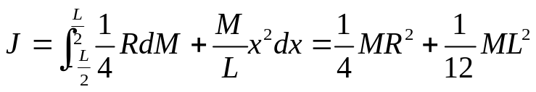

第三节 转动定理的应用
M=Jβ (4) 刚体转动定理

书中例题6.3 (P201)
m₁
m₂
已知：滑轮半径为R，质量为M，绳
子不可伸缩的轻绳，绳子与滑轮间无
滑动，轴处无摩擦，两个悬挂物的质
量分别为m1，m2。
求：两重物的加速度，滑轮的角加速度，
绳中的张力。
解：用隔离物体法分析力，并列出动力学方程。
园盘：
园盘的转动惯量：J＝1/2MR²
T’₂
T’₁
T’1的力矩：R T’1
T’2的力矩：R T’2
园盘的角加速度：β ; β的方向与RT’1方向相同：
R T’1－R T’2＝Jβ
m₁g
T₁
m₂g
T₂
m1: m1g－T1＝m1a
m2： T2－m2g＝m2a
∵ 绳子是轻绳，
∴ T1＝T’1 ； T2＝T’2
∵绳子与滑轮间无滑动，∴a＝βR ——牵连关系
解方程得：
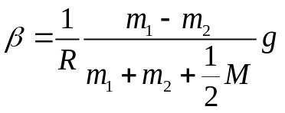
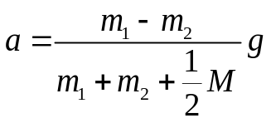
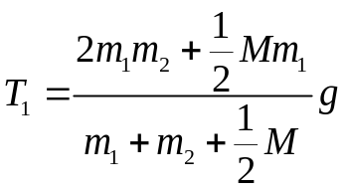
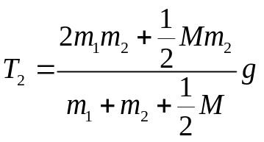
中学见过这类问题很多，但滑轮都是轻滑轮，不考虑滑轮的质量，M＝0，将其代入上面的方程得：
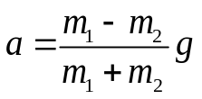 ； 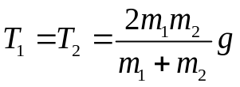

书中例题6.4 (P202)
已知：两个皮带轮半径分别为R1，R2，质量分别为m1，m2，分别绕固定轴O1，O2转动，用皮带相连，轮1作用力矩M1，轮2有负载力矩M2，皮带与轮无滑动，轴处无摩擦。
求：轮1的角加速度。
解：隔离物体法分析力：
R₂
R₁
M₁
M₂
轮1：
受作用力矩M，(正方向)
T₁
⊕M₁
皮带的力矩R₁T₁和R₁T₂；
T₂
轮的转动惯量J₁＝1/2m₁R₁²
T₂’
T₁’
⊙M₂
∴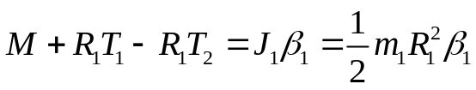
轮2：
受作用力矩M’，
皮带的力矩T₁’R₂和T₂’R₂；
轮的转动惯量J₂＝1/2m₂R₂²
∴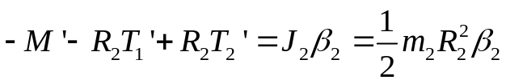
M定为正方向后，力矩的方向与M一致则为“正”反之为“负”。
两个轮是牵连在一起运动的，所以存在着牵连关系。
皮带与轮没有相对滑动，则：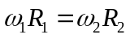且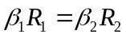
不计皮带质量，∴T₁＝T₁’， T₂＝T₂’；
解方程得：
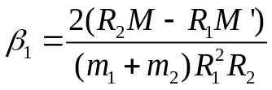

书中例题6.5 (P203)
已知：飞轮齿轮1绕转轴1的转动惯量J1＝98.0kgm2，飞轮齿轮2绕转轴2的转动惯量J2=78.4kgm2，两齿轮咬合传动，齿数比Z1：Z2＝3：2，r1＝10cm，轴1从静止在10s匀加速到1500r/min,
求：加在轴1上的力矩M和齿轮间的相互作用力Q。
J₁
J₂
r₁
r₂
M

解：飞轮1受到的力矩：M 和 r1Q，角加速度：β1
动力学方程： M－Qr₁＝J₁β₁
飞轮2受到的力矩： Q’r₂，角加速度：β₂
动力学方程： Q’r₂＝J₂β₂
牵连关系： β₁ r₁＝β₂ r₂ ；r₁/r₂＝Z₁/ Z₂
解方程得： 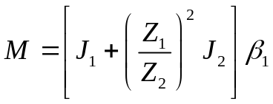
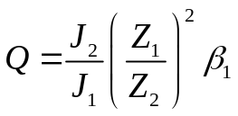
将具体数值代入：
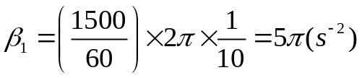
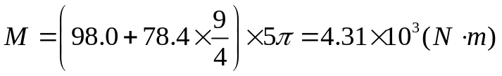
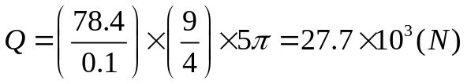
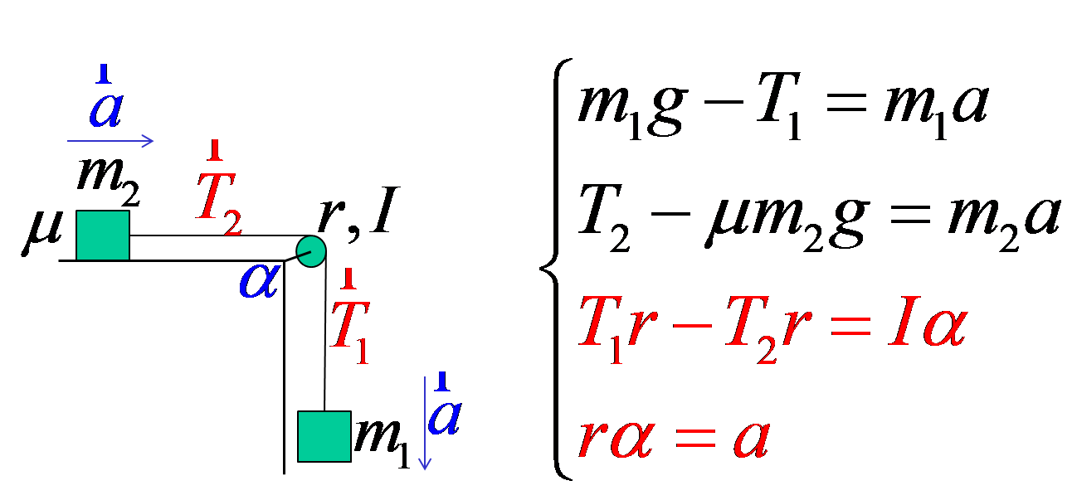

第四节 刚体定轴转动的动能与动能定理

（一）刚体的转动能
考察由n个质点组成的刚体，其中第k个质点的质量为m_{k}，速度v_{k}＝r_{k}ω，k质点的动能为m_{k} v_{k} ²/2＝m_{k} r_{k}²ω²/2，整个刚体的动能就是所有质点动能的算术和：
∴ 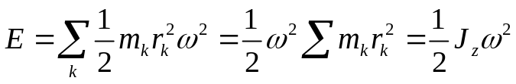
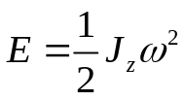
与质点动能对比：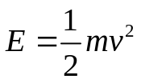
F_{n}
y
F
x
F_{t}
dθ

（二）力矩的功
作用在刚体上的力只有沿刚体
转动切线方向的分量Ft才作功，
其它方向的力没有位移，所以
不作功。在Ft的作用下，产生
的位移ds＝rdθ，其元功为：dA＝F_{t}rdθ
其中F_{t}与r垂直，F_{t}r就是F对转轴的力矩M_{z}，故元功可写为： dA＝M_{z}dθ
刚体由θ1转到θ2的过程中，力矩对刚体所作的功为：
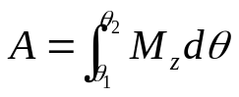
如果作用在刚体上有n个力矩, Mz1，Mz2，。。。，Mzn，刚体转过dθ角时，各力对刚体所作的元功总和为：
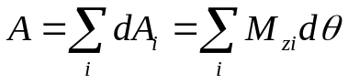
刚体由θ1转到θ2的过程中，各力矩所作的功之和为：
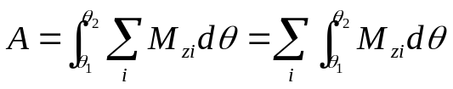
上式说明，和力矩所作的功等于各力矩所作功之和。

（三）刚体转动的动能定理
由刚体转动定理： M=Jβ
写成导数的形式：
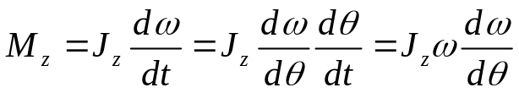
移项得：
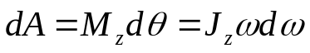
等式两边同时积分得：
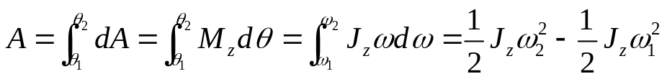
——刚体转动的动能定理
此式说明：力矩所作的功＝刚体转动动能的增量。

（四）刚体的重力势能
由n个质点组成的刚体，某一质点的重力势能为：
x

y

h_{i}

Epi＝mighi＝m_{i}gy_{i}
对所有的质点求和即为刚体的势能：
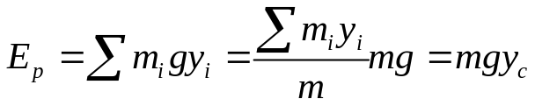
质心的定义：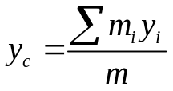 ，其中m表示总质量。

书中例题6.7(p.209)
一长为l，质量为m的匀质细杆AB，挂于A处，轴处无摩擦，初始时杆铅直静止。
求：使的杆由铅值位置刚好转至水平位置所需要的最小初角速度。
解：轴处无摩擦，系统的机械能守恒。
动能 势能
B
A
初： 1/2 J_{z}ω₀² 0
终： 0 mgl/2
动能转换成势能：
1/2 J_{z}ω₀²＝mgl/2 ; 其中 J_{z}＝1/3ml²
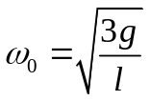

书中例题6.8(p.209)
园盘滑轮质量M，半径R，绕轻绳，绳的另一端系一质量m的物体，轴无摩擦，开始时系统静止。
求：物体下降s时，滑轮的角速度和角加速度。
解：轴无摩擦，系统机械能守恒
m动能 m势能 M动能
初： 0 mgs 0
终： 1/2 mv2 0 1/2 Jzω2
牵连关系：v＝ωR，J_{z}＝1/2 MR²
mgs＝1/2 mv²＋1/2 J_{z}ω²＝1/2 mR²ω²＋1/4MR²ω²
∴ 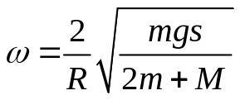
求角加速度：
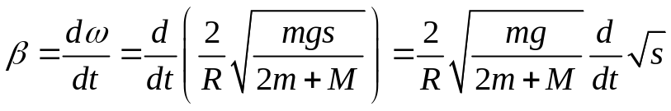
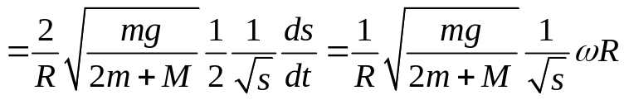
其中ds/dt＝v＝ωR，并将ω值代入得：
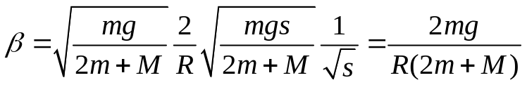

第五节 轴转动的动量矩定理
【复习】在第五章中
一个质点的动量为mv，它对O点的动量矩定义为：
考察由n个质点组成的刚体，其中第k个质点的质量为m_{k}，速度v_{k}＝r_{k}ω，k质点的动量矩m_{k} v_{k} r_{k}＝m_{k} r_{k}²ω，（在做定轴转动时，v_{k}与r_{k}互相垂直），则刚体的动量矩为所有质点动量矩之和：
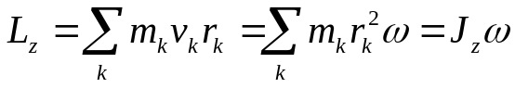
对比： Lz＝J_{z}ω
质点的动量： P＝mv
由动量矩定理
将L_{z}＝J_{z}ω代入得：（定轴转动为一维问题）
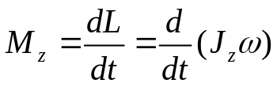
两边同时对dt积分得：
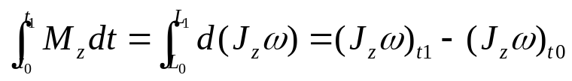
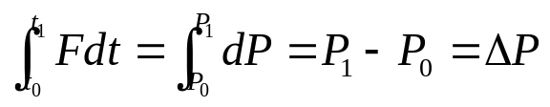
此为动量矩定理
对比动量定理：
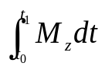
称为冲量矩
动量矩定理说明：
冲量矩作用的结果是使刚体的动量矩发生变化。

书中例题6.13(p.217)
长l，质量M，铅直悬挂，初始处于静止状态，
杆的中心受一冲量I作用，方向与杆垂直。
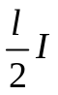
求：冲量作用结束时，杆的角速度。
解：冲量对转轴的冲量矩为
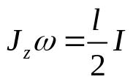
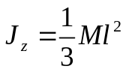
根据动量矩定理： 其中
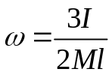
∴

第六节 定轴转动的动量矩守恒定理
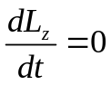
当Mz＝0时，
Lz＝恒矢量
刚体定轴转动的动量矩守恒定律

书中例题6.16(P.221)（重点）
长为L，质量为M的均匀杆，一端悬挂，由水平位置无初速度地下落，在铅直位置与质量为m的物体A做完全非弹性碰撞，碰后，物体A沿摩擦系数为μ的水平面滑动。

求：物体A滑动的距离。
解：整个过程分为三个阶段：
1、杆由水平位置绕端点的轴转动：机械能守恒
2、与A作完全非弹性碰撞：动量矩守恒
3、A滑动：动能被摩擦力耗散掉。
第一阶段：机械能守恒
动能 势能
初： 0 Mg L/2
终： 1/2J_{z}ω² 0
∴ 1/2J_{z}ω²＝Mg L/2 其中Jz＝1/3ML²
∴ ω²＝3g/L
第二阶段：动量矩守恒
初： Jzω ； 终： Jzω’ ＋ mL²ω’
∴ J_{z}ω＝J_{z}ω’ ＋ mL²ω’
代入Jz和ω值得：
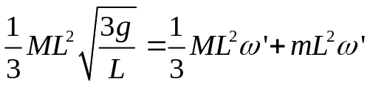
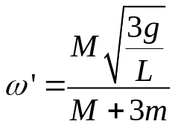
第三阶段，动能定理
A的速度：ω’L ；摩擦力mgμ
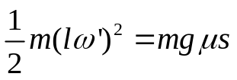
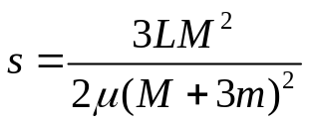

书中习题6.13（p227）（重点）
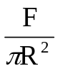以力F将一块粗糙平面均匀压在轮上，平面与轮之间的滑动摩擦系数为μ，轮为匀质圆盘，半径为R，质量为M，轴处摩擦力不计，轮的初角速度为ω₀，问：轮转过多少度时即停止转动。
解：盘面单位面积上的压力为：
以轮的轴心为圆心，半径为r，宽度dr的环所受的压力为：
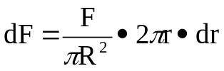
环所受的摩擦力为：
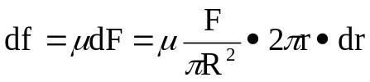
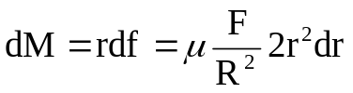对转轴的力矩为：

整个圆盘所受摩擦力矩为：
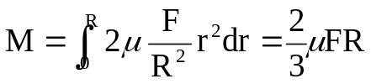
由转动能定理：
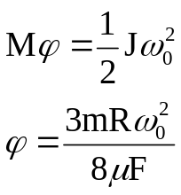

书中习题6.22（p228）（重点）
一均质细杆，长L=1m，可绕通过一端的水平光滑的轴O在铅垂面内自由转动，开始时杆静止于铅直位置。一子弹沿水平方向以v=10m/s的速度射入杆，射入点距离O点的距离为3L/4，子弹的质量为杆质量的1/9。
试求：(1)子弹与杆共同运动的角速度。
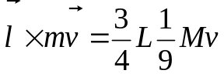(2)杆的最大摆角θ。
解：射入前，子弹的动量矩
射入过程动量矩守恒
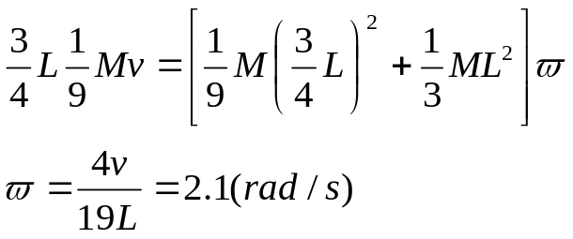

入射后，子弹与杆共同摆动，机械能守恒

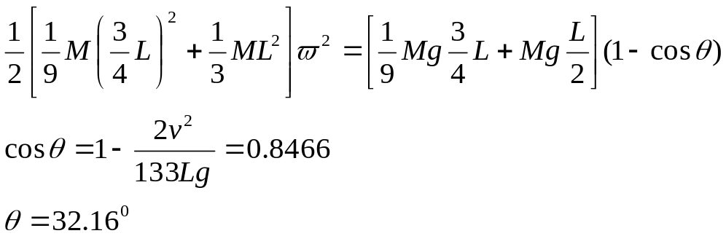

刚体定点转动——进动
L
dL
dθ

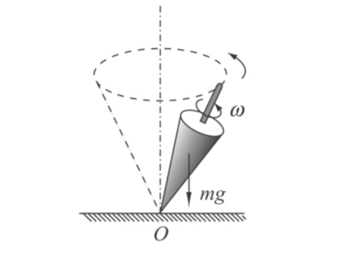

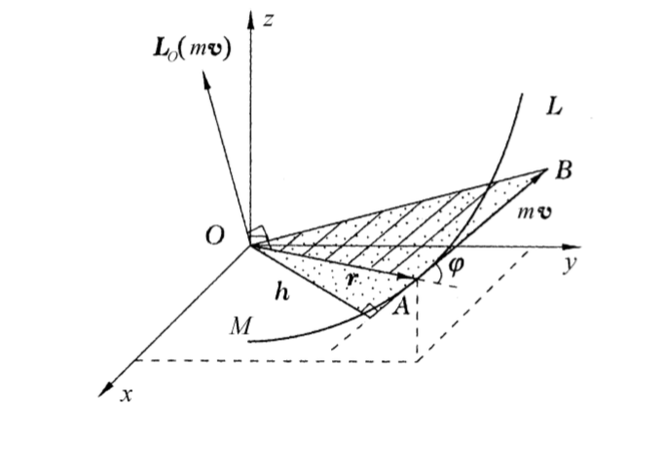
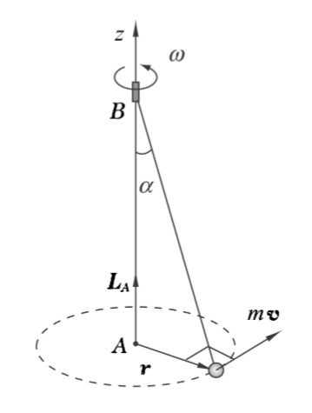
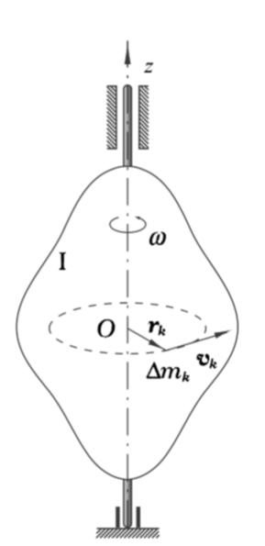

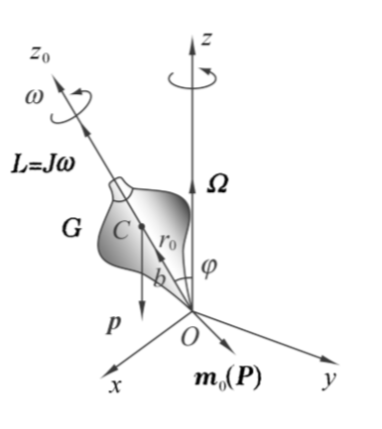

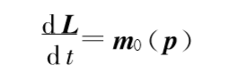

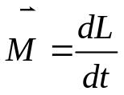
L＝Jω
dL＝Jωdθ
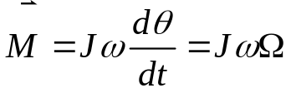
Ω称为进动角速度。
实际上ω 不断减小，Ω逐渐增大，进动将变得不稳定
以上分析只适用于ω比Ω大得多的情况，总动量矩除了因自转产生的，还有进动产生的部分
只有当ω》Ω时，才能不计因进动产生的动量矩。

作业：P. 226 6.5 ; 6.6 ; 6.17 ; 6.21

总结复习
1.刚体运动（质点系的特例在力作用下，大小和形状保持不变的物体）
自由度：确定一个物体的位置所需要的独立坐标数。
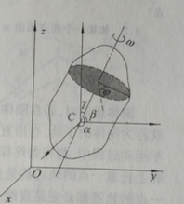
质点的位置：3个自由度。
刚体的运动：任意点的平动＋绕该点的转动
点的平动：3个自由度；
绕定点转动：3个自由度，。
6个自由度
- 刚体平动：刚体上各点的运动轨迹都相同
任意时刻刚体上个点的速度、加速度都相同
- 刚体转动：
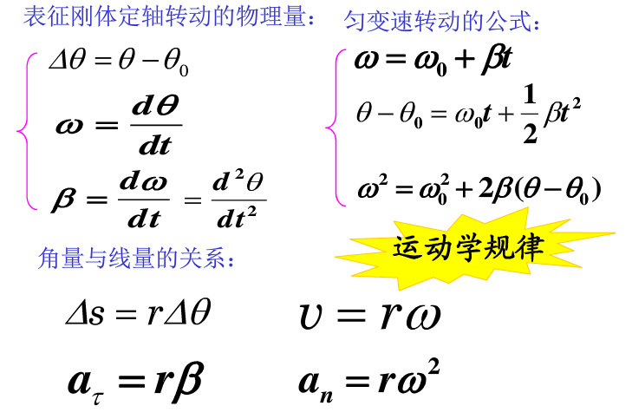

补充知识

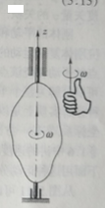
角速度矢量和角加速度矢量：考察刚体上任一点的运动规律

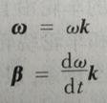
角速度矢量

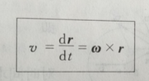
角加速度矢量

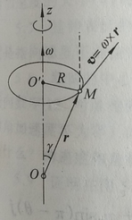
某点速度
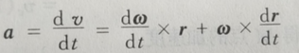

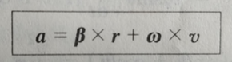
某点加速度

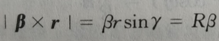
某点切向加速度
某点法向加速度

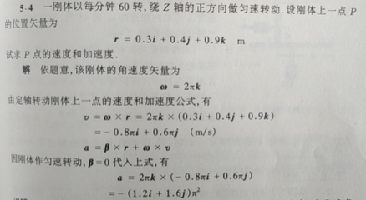
刚体动力学方程： M=Jβ
力矩是力臂乘力，而不是力乘力臂，力矩反应力的作用点的位置对物体运动的影响；力矩对刚体绕某抽的转动效应；力与轴在同一平面，力矩为零
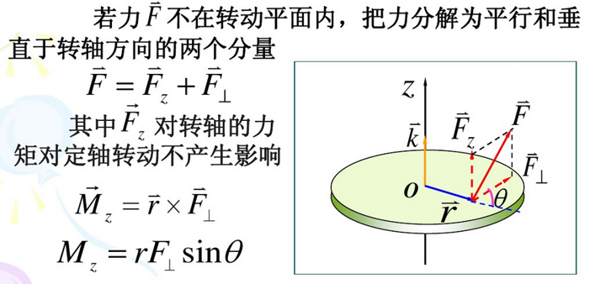
当力不在转动平面时：

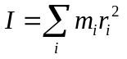转动惯量的计算：

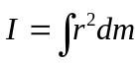对于质量离散分布的刚体：

对于质量连续分布的刚体：

实际上，除了简单的几何形状物体外，这样的积分是不易计算的。

强调：r是质元dm到转轴的距离，所以同一刚体，对于不同的转轴其转动惯量不同。故提到转动惯量，一定指出是对于哪一转轴的转动惯量。
用积分法求刚体的转动惯量：
  - 首先分割出质元，这一步要充分利用对称性，只要分割到dm上各点到轴线距离相等即可。
  - 引入密度
    - 如刚体是线性的：
    - 刚体是平板的：圆 圆环
    - 刚体是三维的：圆柱体 圆柱环 球体 球体环
  - 积分，注意上、下限选取正确。

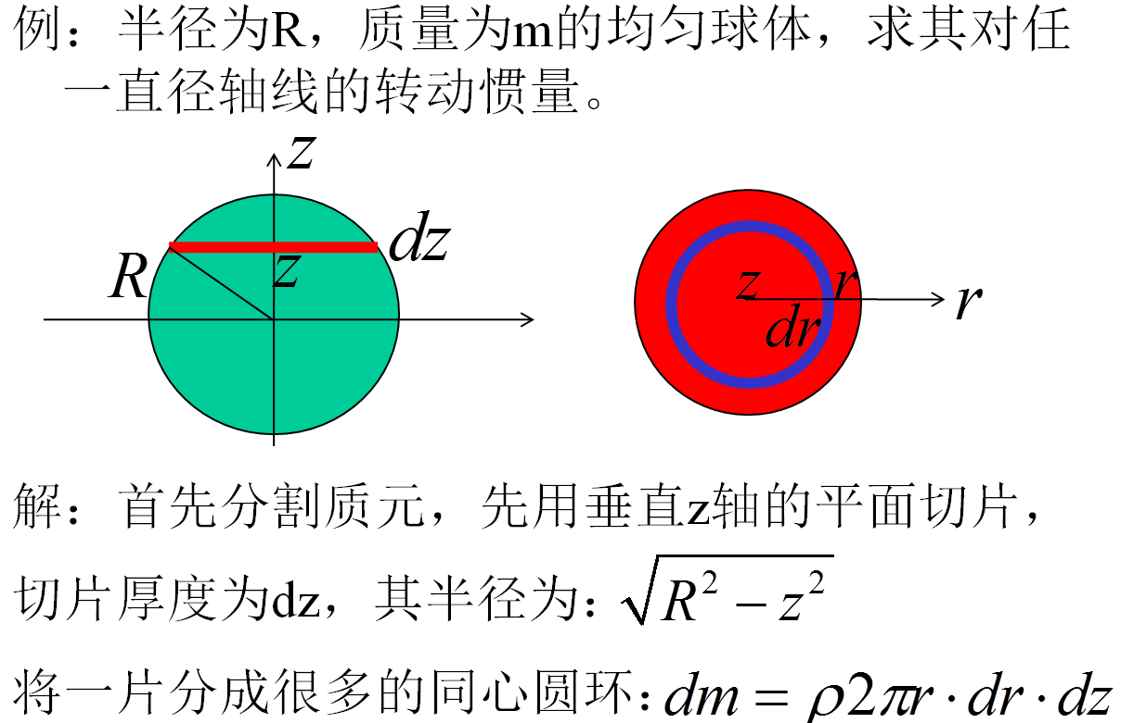
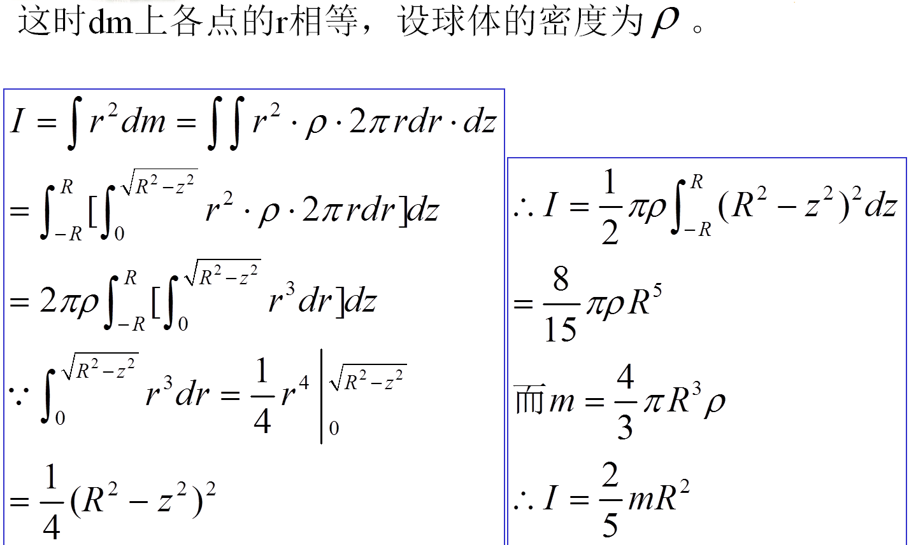

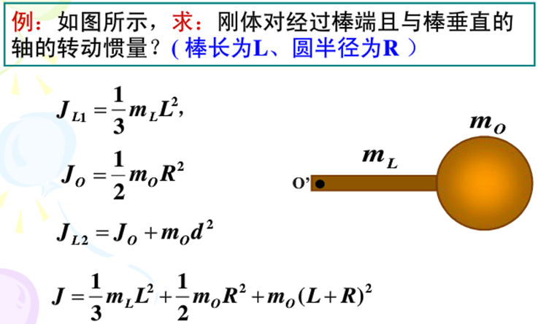

看课本P200表6.1

- 力矩做的功----刚体转动动能

- 刚体转动力矩在时间上的积累效应—冲量矩—动量矩定理
动量矩守恒与转动动能定理以及机械能守恒定理结合

刚体知识体系
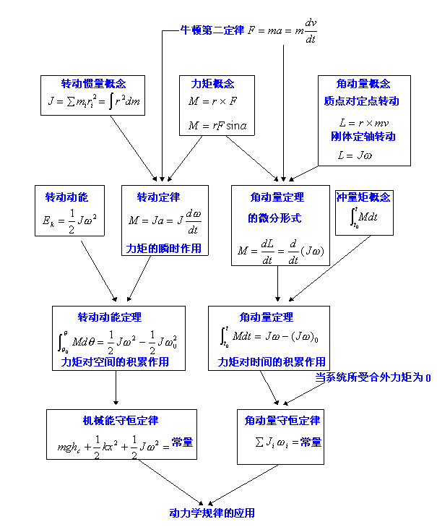
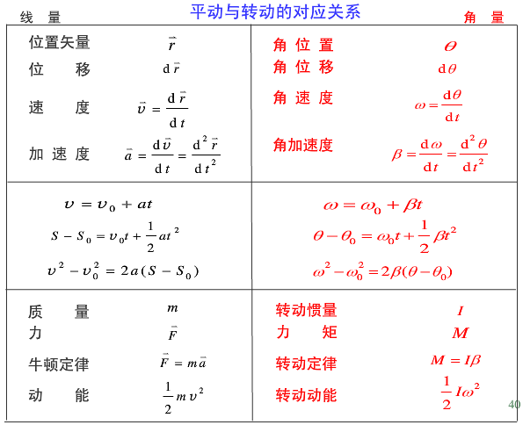

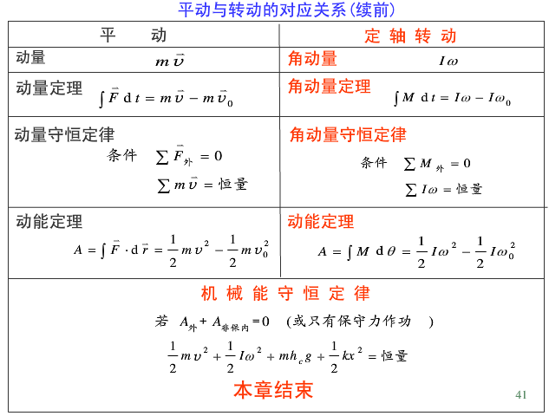

第八章 机械振动

第一节简谐振动

1.简谐振动的动力学方程
如果一个质点受到这样一个力：
F＝－kx （1）
即：力的大小与位移成正比，方向与位移方向相反。
将其代入牛顿第二定律，得：
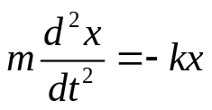 （2）
进行小的变换得：
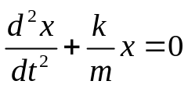 (3)
再写得好看一点：令k/m＝ω²
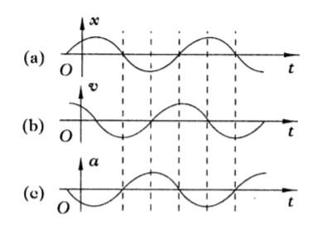
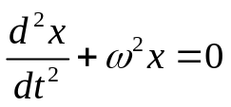 （4）
这是一个典型的微分方程，该方程的解为：
x＝Acos（ωt＋φ） （5）
验证该方程的解，对（5）进行求导运算：
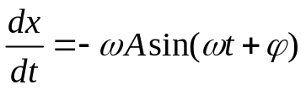
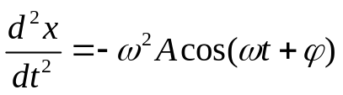
代入（4）式
－ω2Acos（ωt＋φ）＋ω2Acos（ωt＋φ）＝0
（5）式中各项的名称：
A：振幅，振动幅度的大小，由初条件决定。
ω：角频率（园频率），振动系统固有的
φ：初相位，由初条件决定。
以时间的正弦或余弦函数表示的运动称为：简谐振动。
哪些情况下可以简谐振动？

(1)弹簧振子
轻弹簧的一端固定，另一端系一质量为m的物体，放在光滑的水平面上，弹簧由原长位置移开x距离所受到的力为： F＝－kx
ω²＝k/m

(2)单摆
不可伸长的轻绳L悬挂一质量为m的小球，在铅垂面内沿圆弧摆动，受力为：
F＝－mg sinθ
在一般情况下，单摆不是作简谐振动。
当θ角很小时（<5º），sinθ≈θ， 这时：
F＝－mg θ
代入牛顿第二定律：
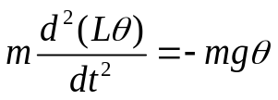
整理得： 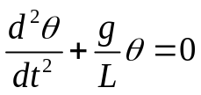
令ω²＝g/L，得标准方程
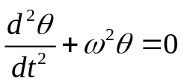
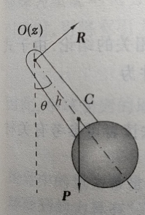
说明在摆角很小时，单摆是作简谐振动。
1米长的线，摆角为50是，振幅为8.7厘米(sin50＝0.087)

(3)复摆
质量为m的刚体，转动惯量为J，悬挂于不通过质心C的水平转轴，转轴到质心的距离为h，在重力作用下绕平衡位置来回摆动。
刚体所受力矩：
M＝－mgh sinθ
在一般情况下，复摆不是作简谐振动。
当θ角很小时（<5º），sinθ≈θ， 这时：
M＝－mgh θ
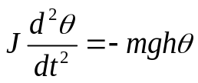
整理得： 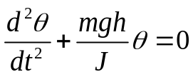
令ω2＝mgh/J，得标准方程
说明在摆角很小时，复摆是作简谐振动。

2.周期、频率和角频率（园频率）
周期：完成一次完全振动所需要的时间T
Acos（ωt＋φ）＝Acos[ω(t+T)＋φ]
ωT＝2π
T＝2π/ω
频率：每秒钟内完全振动的次数。
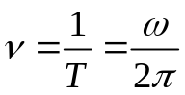
ω＝2πν
∴ω与ν都是频率，两者之间相差2π倍，ω通常称为角频率，或园频率
对于弹簧振子：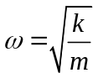， 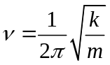， 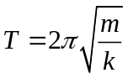
对于单摆： 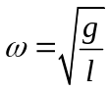， 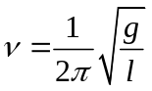， 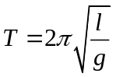
对于复摆： 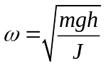，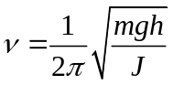，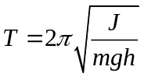
∴周期和频率是由振动系统决定的。
对于一个确定的系统，其频率虽然确定，但其运动状态还要由初条件决定。

3.振幅、相位和初相位
振幅：由简谐振动的运动学方程可以看到，位移x的最大绝对值为A，称为振幅。振幅的大小由初条件决定：
当t＝0时，位移x＝x0，速度v＝v0
x0＝Acos（ωt＋φ）|t=0＝Acosφ （1）
v0＝－ωA sin（ωt＋φ）|t=0＝－Aωsinφ （2）
由两式平方和即可求出振幅
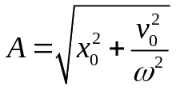
相位：由简谐振动的运动学方程可以看到，（ωt＋φ）是一个角度，称为简谐振动的相位，它决定振动物体在任一时刻的位置和运动状态。
当t＝0时，振动的相位为φ，称为初相位。
由（1）（2）式可解出φ
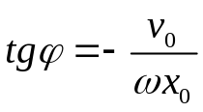

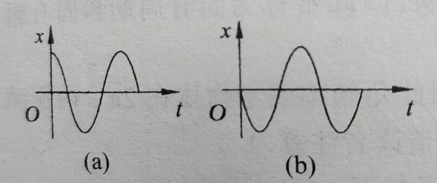

书中例题7.1(P.237)
已知：A＝8cm，T＝4s，t＝0时，x＝4cm，向x轴正方向运动。
求：初相位
解：振动方程为：x＝Asin(ωt＋φ）
由已知条件：A＝0.08 m，ω＝2π/T＝π/2，
t＝0时，x＝0.04 m，代入得：
0.04＝0.08sinφ
所以 φ＝π/6 或 φ＝5π/6
由于是向x轴正方向运动，φ＝π/6
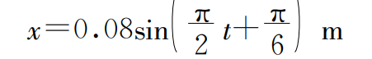
振动方程为：

4.简谐振动的速度和加速度
知道了简谐振动的运动方程，通过求导便可得到速度与加速度。
x＝Acos（ωt＋φ）
v＝－ωAsin（ωt＋φ）＝ωAcos（ωt＋φ＋π/2）
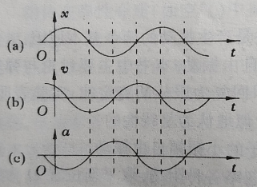
a＝－ω²Acos（ωt＋φ）＝ω²Acos（ωt＋φ＋π）
由此看出：
速度与位移的相位相差π/2
加速度与速度的相位相差π/2
加速度与位移的相位相差π

5.简谐振动的能量
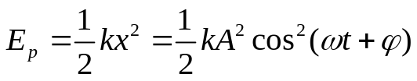
以弹簧振子为例
势能：
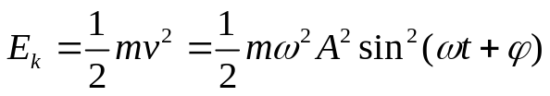
动能：
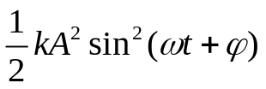
ω＝k/m → =
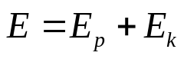
总能量：
1/2 kx²
1/2 mv²
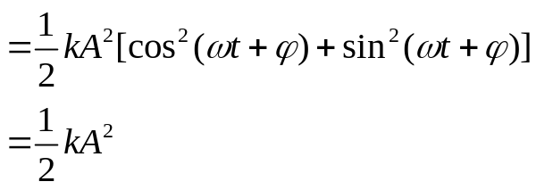
简谐振子的总能量与振幅的平方成正比。
在简谐振动过程中，动能与势能之间互相转换，但总能量保持恒定。
这个结论虽然是从弹簧振子得到的，对于单摆和复摆也依然适用。

6.简谐振动的矢量表示法
从简谐振动的表达式x＝Acos（ωt＋φ）与一个矢量A在x轴上的投影值相同。所以可用一个旋转的矢量在x轴上的投影表示简谐振动。
规定：一长度等于振幅的矢量A，称为振幅矢量，以匀角速度ω0绕O点旋转，在t＝0时，振幅矢量A与x轴的夹角为初相位φ，t时刻矢量A与x轴的夹角为（ωt＋φ），该矢量在x轴上的投影为：
x＝Acos（ωt＋φ）
与简谐振动的表达式一样。
同时，矢量A对时间t的一次导数与二次导数也和简谐振动的速度与加速度的表达式一样。
A
a
v
ωt＋φ
v＝ωAcos（ωt＋φ＋π/2）
a＝ω2Acos（ωt＋φ＋π）

书中例题7.7(P.245)
已知：角频率ω和振幅A，用旋转矢量法求以下情况的初相位和运动学方程：
t＝0时，由平衡位置向x负方向运动。
t＝0时，在x负方向一侧，离开平衡位置为振幅的一半，且向x轴负方向运动。
解：（1）
x
A
A

x＝Acos（ωt＋π/2）＝0.001 cos（6.28×102t＋π/2）
（2）
x
A/2
A
A

x＝Acos（ωt＋2π/3）＝0.001 cos（6.28×102t＋2π/3）

第二节 简谐振动的合成
同频率 不同频率
同方向： （1） （2）
互相垂直： （3） （4）

（1）同方向同频率简谐振动的合成
a）解析法
两个振动分别为：
x1＝A1cos（ωt＋φ1）； x2＝A2cos（ωt＋φ2）
合振动为：
x＝x1＋x2＝A1cos（ωt＋φ1）＋A2cos（ωt＋φ2）
将余弦函数展开再重新组合得：
x＝(A1cosα1＋A2cosα2)cosωt－(A1sinα1＋A2sinα2)sinωt
常数 常数
引入另外两个常数替代它们
Acosφ＝A1cosφ1＋A2cosφ2
Asinφ＝A1sinφ1＋A2sinφ2
∴x＝Acosφcosωt－Asinφsinωt＝Acos（ωt＋φ）
此式说明，合振动仍为简谐振动，且频率相同。
合振动的振幅合初相位分别为：
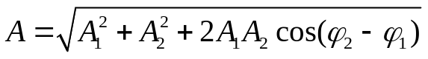
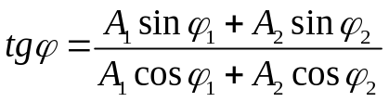
b）旋转矢量合成法
用旋转矢量A1、A2分别表示两个振动：
A₁
A₂
A
φ₁
φ₂
φ
X
ω₀

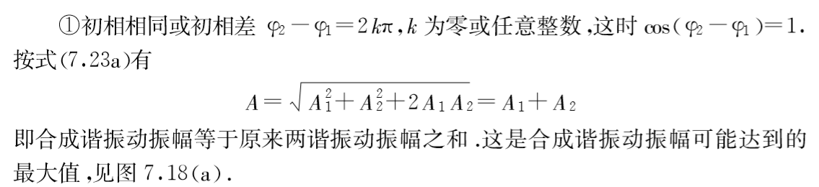
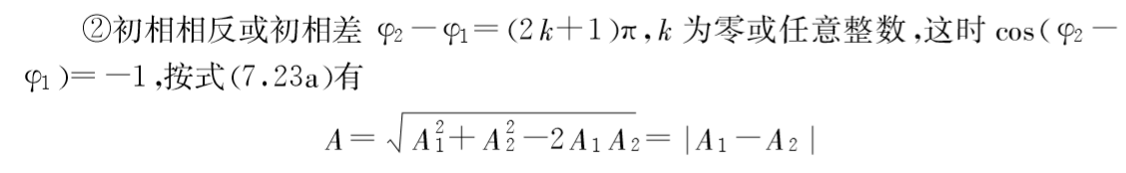

（2）同方向不同频率简谐振动的合成——拍
一般来说同方向不同频率简谐振动的合成情况比较复杂，没有什么规律，合振动也不再是简谐振动。
有一种情况比较特殊，两个振动的频率都很高，但相差很小，即：ω1＋ω2>>|ω1－ω2| ，这时会出现拍的现象。
简单起见，考虑两个振幅相同，初相位均为0的两个振动的合成：
x1＝Acos ω1t 和 x2＝Acos ω2t
x＝x1＋x2＝Acos ω1t＋Acos ω2t
利用三角函数和差化积公式得：
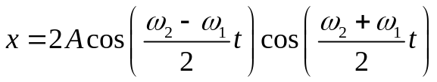
慢变 快变
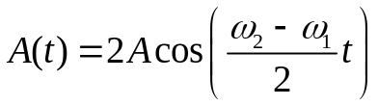
令：
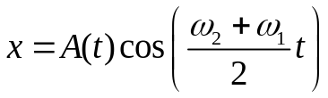
则
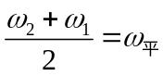
可看成ω1、ω2的平均值，则
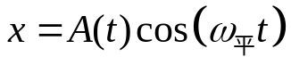
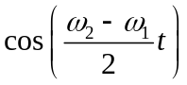
这种形式与简谐振动的形式相同，不同之处是其振幅受到周期函数 的调制。这种合振动的振幅周期变化的现象叫拍。
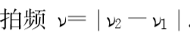
单位时间内振幅变化的次数成为拍频。双簧管就是利用这个原理产生的颤音。
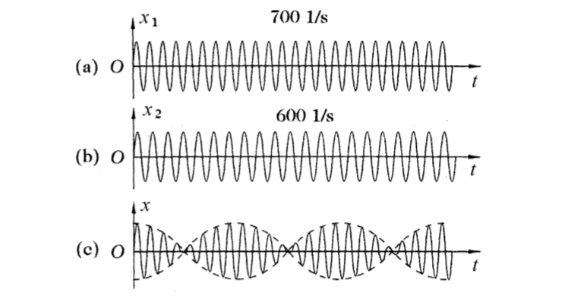

（3）互相垂直的同频率简谐振动的合成
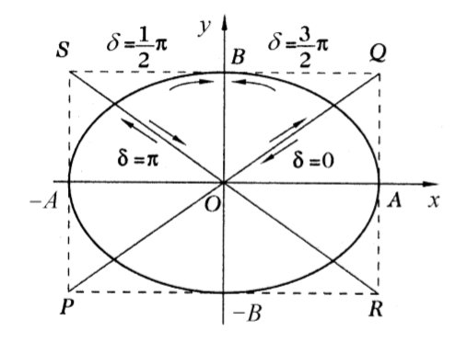

作图法：根据简谐振动的旋转矢量表示法
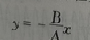
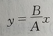
（1）初相位差为0或π 时 合成运动轨迹是一条通过原点，斜率为正或负的直线

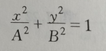
（2）初相位差为π/2或3π/2时, 合成运动轨迹为一正椭圆（顺时针或逆时针）

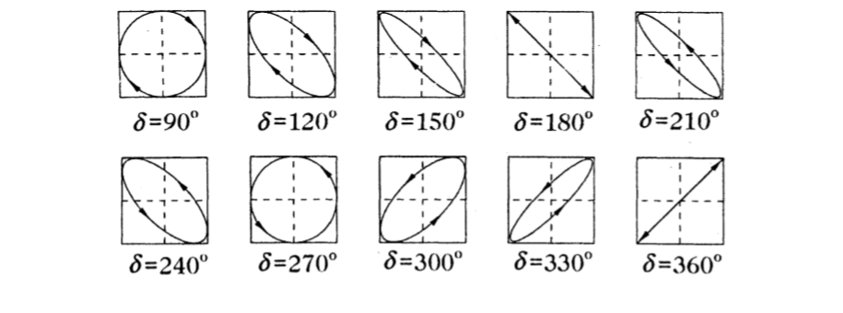
(3) 初相位差为任意值，合成运动轨迹为一椭圆

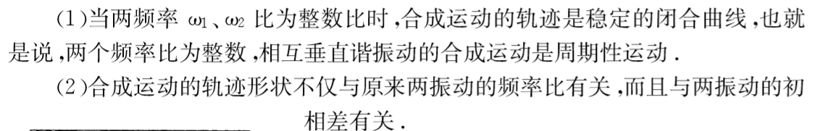
（4）互相垂直的不同频率简谐振动的合成
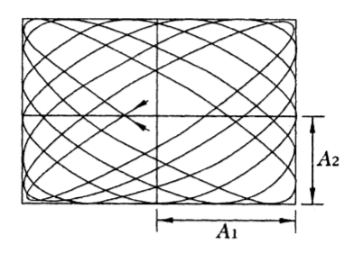
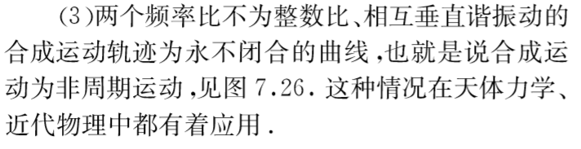
作图法：根据简谐振动的旋转矢量表示法

第三节 阻尼振动
实际物体的振动都是阻尼振动，这里只讨论一种特殊的阻力：
f＝－γv
阻力的大小与速度v成正比，γ为阻力系数；阻力的方向与速度v的方向相反。
考虑阻力后，振动系统的运动方程为：
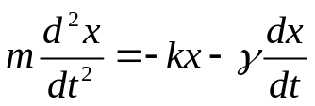
移项整理得：
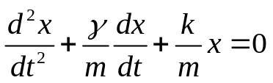
令：γ/m＝2n；k/m＝ω₀² 得：
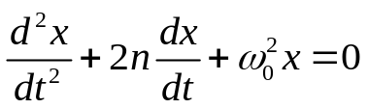
此式为典型的常系数二阶齐次线性微分方程。
n为阻尼系数，与系统的阻力系数有关；
ω₀为固有角频率，是系统不受阻力作用时的角频率。
方程的解与阻力系数有关：

（1）阻力很小，n < ω0 ，小阻尼情况，
方程的解为：
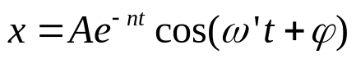
其中，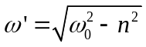，比没有阻力时的振动频率低，阻力的存在使振动变慢，振动周期为：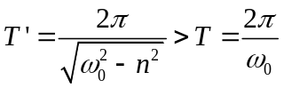
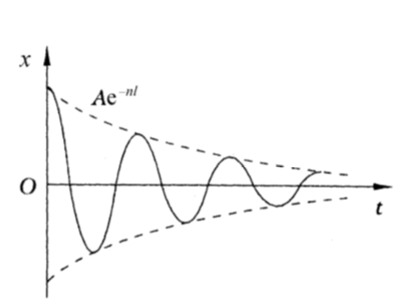
由此看出，在阻力很小的情况下，还是做周期振动，振幅随时间t衰减，衰减规律为e^{－nt}。经过若干个周期振动后，趋于平衡位置停止。

（2）阻力很大，n > ω0 ，过阻尼情况，
方程的解为：
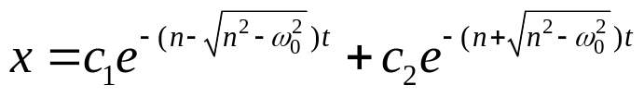
c1和c2由初条件决定的常数。
由此看出，在阻力很大的情况下，不再做周期运动，而是单调地趋于零。

（3）阻力不大不小，n ＝ ω0 ，临界阻尼情况，
方程的解为：
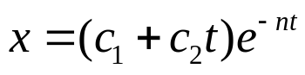
c1和c2由初条件决定的常数。
这种情况下，质点也不是往复运动。由于阻力较过阻尼情况小，质点移到平衡位置时间短。

第四节 受迫振动
振子除了受弹性力－kx，阻力 f＝－γv外，还受一个周期力：
F（t）＝F₀cosωt （1）
此时动力学方程为：
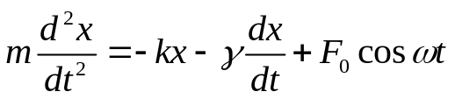 （2）
移项整理得：
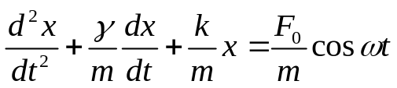 （3）
令：γ/m＝2n；k/m＝ω₀² ；F₀ /m＝f₀ 得：
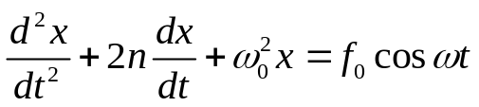 （4）
此式为非齐次的常系数二阶线性微分方程。
其解为：齐次方程的通解＋特解
通解取小阻尼情况：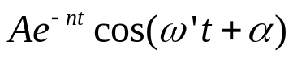
特解为： 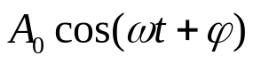
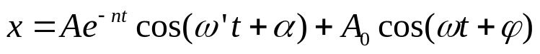 （5）
前一项和小阻尼情况相同，经过一段时间后就衰减为0，质点的运动由第二项决定，即：
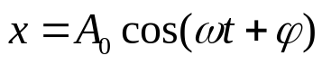 （6）
其中ω不是振子的固有频率，而是外加力的频率。
A₀和φ不是由初条件决定，为了确定A₀和φ，将（6）求导并代入（4）式，得到A₀和φ的值为：
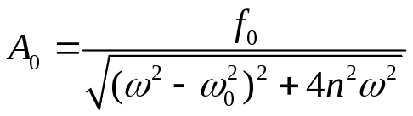
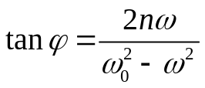
由此可见，A₀和φ与ω，ω₀，n有关，即受迫振动的振幅A₀和相位（ωt＋φ）不仅决定于强迫力的振幅和角频率，还决定于系统的固有角频率和阻尼系数。
讨论三种情况：
（I）ω>>ω0，强迫力角频率比系统固有角频率大很多。
（ω²－ω₀²）²≈ω⁴，
且n不大（小阻尼情况），ω²很大，4nω²<<ω⁴
相比之下，可将4nω²忽略不计，
∴ A₀≈f₀/ω²
在这种情况下，受迫振动的振幅很小。
（II）ω<<ω0，强迫力角频率比系统固有角频率小很多。
（ω₂－ω₀²）²≈ω₀⁴
且n不大（小阻尼情况），ω²很小，4nω²与ω₀⁴相比可忽略
∴ A0≈f₀/ω²＝（F₀/m）/（k/m）＝F₀/k
在这种情况下，受迫振动的振幅相当与一恒力F₀加在振动系统上所产生的位移。
（III）ω≈ω0，强迫力角频率比系统固有角频率接近。
（ω²－ω₀²）²≈0，这时
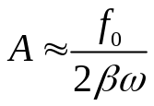
受迫振动的振幅与阻尼因数成反比，当阻尼因数很小时，振幅可以很大———共振。

补充例题

例题
重物A质量为m，放在倾角为θ的光滑斜面上，并用轻质绳子跨过定滑轮与弹性系数为k的轻弹簧连接，将物体由弹簧尚未改变形变的位置静止释放，并开始计时，试写出以平衡点为原点的物体的振动方程（滑轮的质量不计）。
θ
A
解：设物体处于平衡状态时，弹簧的伸长量为，则
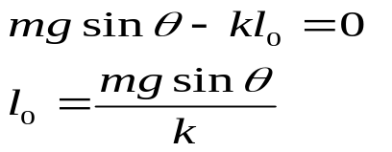

在任意位置处物体所受合力为：
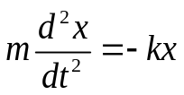
由牛顿第二定律知：
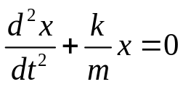
即

所以物体的运动为简谐振动，振动方程为：
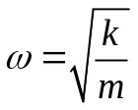
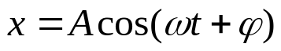
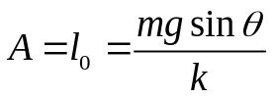
其中 ，
由题意知，振幅
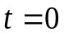时，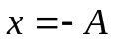，所以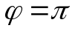或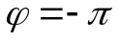

习题指导7.1
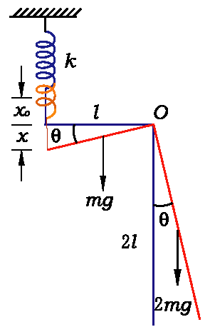
如图所示，一直角均质细杆，水平部分杆长为 l ，质量为 m ，竖直部分杆长为 2l ，质量为 2m 细杆可绕直角顶点处的固定轴 O 无摩擦地转动，
水平杆的未端与劲度系数为 k 的
弹簧相连，平衡时水平杆处于水
平位置。
求：杆作微小摆动时的周期。
解：平衡时弹簧伸长量为x₀系统对
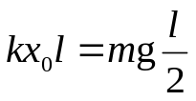于O点的合力矩为0

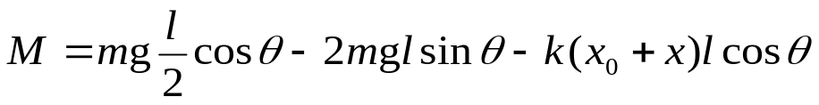当摆到任意角度θ时，弹簧伸长量为x+ x₀，合力矩为：

当摆幅很小时x≈lθ；cosθ≈1；sinθ≈θ
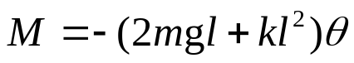
根据刚体转动定理
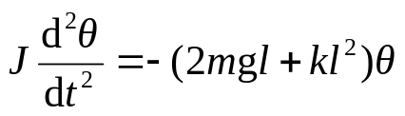

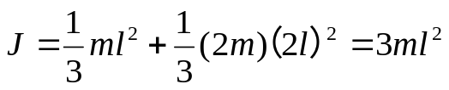
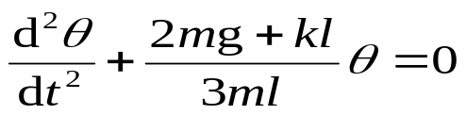

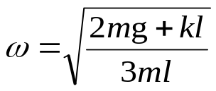

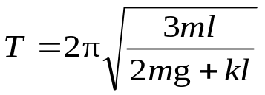

作业：P272 7.5 , 7.15, 7.17, 7.25

第九章 波

第一节 波的表达式
波存在的条件： 振源 ——时间周期性
弹性介质 ——空间周期性
例： 铃的振动＋空气 →铃声
铃的振动＋真空 →无声

1.简谐波的周期、波长、波速
考察波的传播方向上任何质点，它们都在平衡点附近振动，如果该振动是按余弦（或正弦）规律运动，则这个波为简谐波。
时间周期性：周期
每个质点振动周期为T；
单位时间振动的次数为ν＝1/T
空间周期性：波长
每个质点的振动不是相互无关的，而是依照波的传播方向依次有一定的相位差。
如果在任意时刻考察空间各个质点，会发现：它们在空间上也是按余弦（或正弦）规律分布的。
相邻同相位两点间的距离为简谐波的波长λ。
单位长度上，波的数目为“波数” 1/λ
时间周期性与空间周期性的关联：波长
相距一个波长的两点之间的振动状态是相同的，即它们的相位差2π。从时间上看，它们相差一个周期。也就是说，波长是振动在一个周期内传播的距离。由此可得出振动状态传播速度
——波速： v＝λ/T＝λν
振动状态的传播，实际就是相位的传播。∴波速也称为相速。

2.平面简谐波的表达式
考查一列平面简谐波沿x方向传播。
为简单起见，选x＝0处初相位为0，该处的运动规律为：
y＝Acosωt
由于波速为v，则0点处的振动状态传播到x处所需要的时间为：
△t＝x/v
也就是说，在t时刻，x处的振动状态与t－x/v时刻0点处的振动状态一样，则x处的运动方程可写成：
y＝Acosω（t－x/v）
∵x是任意值，∴该式就是平面简谐波方程。
平面简谐波方程的几种表达方式：
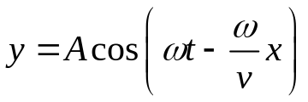
令k＝ω/v； ω＝2π/T；k＝2π/Tv＝2π/λ
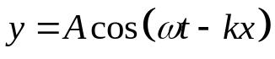
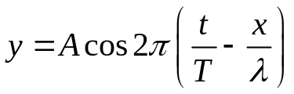
从以上表达式看出，x处的相位比0处的相位落后kx，这说明波是由0处传到x处的，即沿x轴方向传播。
同理，如果x处的相位比0处的相位超前kx，则波是由x处传到0处的，即沿－x轴方向传播，可表示为：
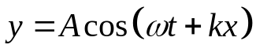
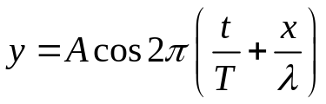
其中T由波源决定，v由介质决定。

书中例题13.3（下册p.139）
平面简谐波的波函数为：y = 0.04cosπ(50t-0.10x)
求：波的振幅、波长、周期、波速及波的传播方向。
解：将波函数写成标准形式：
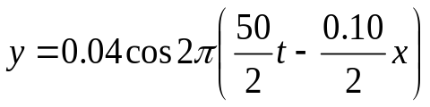

A= 0.04m，T=2/50=0.04s，λ=2/0.10=20m，
v=λ/T=500m/s，方向：沿x轴正方向。

第二节 波的叠加、干涉

波的叠加原理：
两列波互相独立传播时，在相遇处，体元的位移等于各列波单独传播时，在该点处引起位移的矢量和。
如果波的频率不同，振动方向不同，则合成的振动没有什么规律。

干涉条件：
如果两列满足这样一些条件：
1.相同的频率
2.固定的相位差
3.相同的振动方向
由S1和S2发出两列相干波，它们到达P点时两列波的表达试可写成：
S₁ 。
S₂ 。
P
l₁
l₂
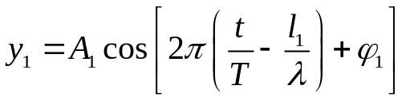
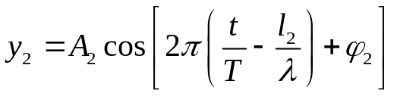
两列波的叠加可写成：
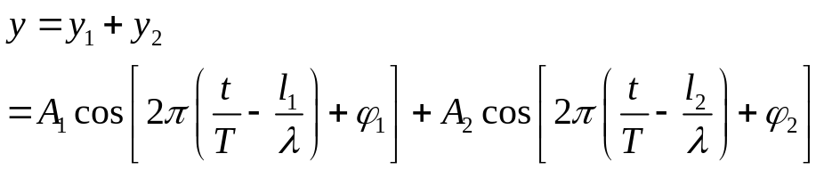
由此看出，P点的振动是同方向，同频率的简谐振动的合成。根据第八章讲述的方法，可以得到：
y_{p}＝Acos(ωt+φ) 合振动也是简谐振动
其中：
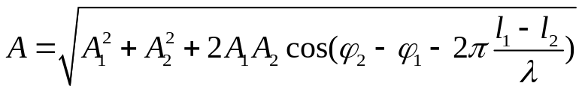
考虑一种简单情况：A1＝A2；φ1＝φ2
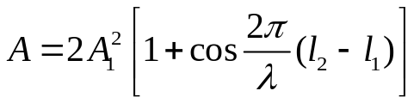
其中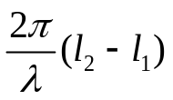是由于P点到波源（S1，S2）的距离不同而引起的相位差。
如果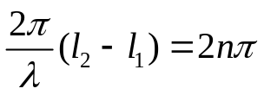 （n＝0，1，2，。。。）
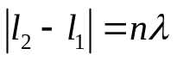 相差波长的整数倍
则A＝2A1 合振幅为最大，相干相增；
如果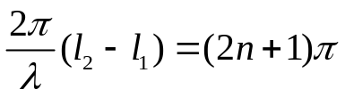 （n＝0，1，2，。。。）
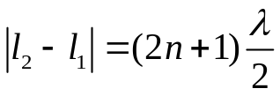 相差半波长
则A＝0 合振幅为0，相干相减。
干涉应用最多的地方是光学。

第三节 多普勒效应

（一）波源不动，观察者运动
V_{观}
波长，频率，波速的关系：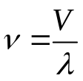
当观察者相对波源以速度V_{观}运动时：
波长没有变化：
波速发生变化： V’＝V＋V_{观} 向源运动
V’＝V－V_{观} 背源运动
这时观测频率为：
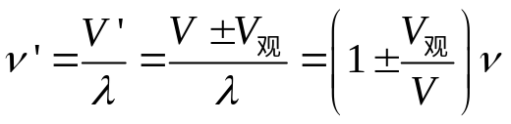
观察者朝向波源运动时，观察到的频率提高了；
观察者背向波源运动时，观察到的频率降低了。

生活实例：两辆火车错车时的声音变化。
Vt
V(t－T)
V_{源}T
λ'
λ

（二）波源运动，观察者不动
波一旦从波源发出，就以V传播，
而与波源没有关系了。当前一个
波发出后，波源移动V源T后
发出第二个波。对观察者来说，波速没有变，波长变了。
波源向着观察者运动：
λ’＝Vt－[V(t－T)＋V源T]＝(V－V源)T
波源背着观察者运动：
λ’＝Vt－[V(t－T)－V源T]＝(V＋V源)T
这时观察到的频率为：
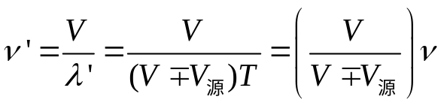

（三）波源运动，观察者也运动
观察者和波源在同一直线上运动时，综合两种情况：
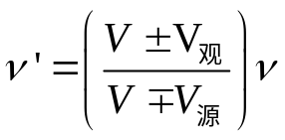

（四）波源运动速度大于波速（V源>V）——击波
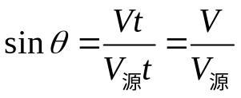
Vt
Vt
船在水面行驶的水波
超音速飞机

